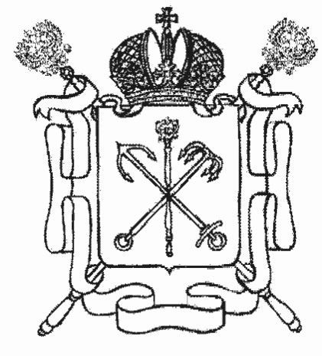
ПРАВИТЕЛЬСТВО САНКТ-ПЕТЕРБУРГА
ПОСТАНОВЛЕНИЕ
______________ № _____________
О внесении изменения в постановление Правительства Санкт-Петербурга
от 14.12.2021 № 983
Правительство Санкт-Петербурга
П О С Т А Н О В Л Я Е Т:
1. Внести изменение в Положение о региональном государственном контроле (надзоре) в области охраны и использования особо охраняемых природных территорий
на территории Санкт-Петербурга, утвержденное постановлением Правительства
Санкт - Петербурга от 14.12.2021 № 983 «О региональном государственном контроле (надзоре) в области охраны и использования особо охраняемых природных территорий
на территории Санкт- Петербурга» (далее – Положение), дополнив пункт 1.2 Положения после абзаца пятого абзацем следующего содержания:
«соблюдения юридическими лицами, индивидуальными предпринимателями
и гражданами, предоставляющими услуги экскурсоводов (гидов), гидов-переводчиков
и инструкторов - проводников на территории особо охраняемой природной территории, требований в части наличия соответствующей аттестации экскурсоводов (гидов),
гидов-переводчиков и (или) инструкторов - проводников при сопровождении ими туристов (экскурсантов), сопровождения туристов (экскурсантов) инструктором-проводником
при посещении (прохождении) туристских маршрутов, требующих специального сопровождения, указанных в части первой статьи 19.3 Федерального закона от 24 ноября 1996 года № 132-ФЗ « Об основах туристской деятельности в Российской Федерации».
2. Настоящее постановление вступает в силу с 01.09.2024.
3. Контроль за выполнением постановления возложить на вице-губернатора
Санкт-Петербурга – руководителя Администрации Губернатора Санкт-Петербурга Пикалёва В.И.
Губернатор
Санкт-Петербурга А.Д.Беглов

Вице-губернатор
Санкт-Петербурга – руководитель
Администрации Губернатора
Санкт-Петербурга
«___» _______ 2024 г. Валерий Иванович Пикалёв
Председатель Комитета
по природопользованию, охране окружающей среды
и обеспечению экологической безопасности
«___» _______ 2024 г. Александр Викторович Герман
Начальник Юридического отдела Комитета по природопользованию, охране окружающей среды
и обеспечению экологической безопасности
«___» _______ 2024 г. Татьяна Александровна Павлова

